ВОПРОСЫ ДЛЯ ПОДГОТОВКИ К ЭКЗАМЕНУ
По междисциплинарному курсу
МДК.01.01.Радиоэлектронные приборные устройства и системы
(Раздел 3. Усилители)
для студентов III курса по специальности
12.02.03 Радиоэлектронные приборные устройства
2018-2019 учебный год
Решеткова Елена Алексеевна
Теоретические вопросы:

Принцип усиления

Структурная схема усилителей.

*Классификация усилителей.

*Основные технические показатели электронных усилителей.

*Коэффициент усиления усилителей

*Диапазон воспроизводимых частот усилителя

*Уровень собственных шумов

*Основные режимы работы УЭ

Режим работы класса А

Режим работы класса В

Режим работы класса АВ

*Основные схемы включения транзистора: схема с ОК (схема, основные свойства)

*Основные схемы включения транзистора: схема с ОЭ (схема, основные свойства)

*Основные схемы включения транзистора: схема с ОБ (схема, основные свойства)

*Физические процессы в УК по схеме с ОЭ.

Входные характеристики УЭ

Выходные характеристики УЭ

Частотные искажения в усилителях

Фазовые искажения в усилителях.

Нелинейные искажения в усилителях.

*Питание выходной цепи УЭ.

*Питание входной цепи УЭ (подача напряжения смещения)

*Подача напряжения смещения фиксированным током базы

*Подача напряжения смещения фиксированным напряжением базы

Характеристики УЭ. Построение линии нагрузки.

Виды ОС в УК

Стабилизация положения точки покоя с помощью ООС (коллекторная стабилизация).

Стабилизация положения точки покоя с помощью ООС (эмиттерная стабилизация).

Температурная стабилизация рабочей точки с помощью терморезистора

Температурная стабилизация рабочей точки с помощью диода или стабилитрона

*Составить схему УК с различными вариантами питания входной и выходной цепи (аналогично зачету по питанию УК)

*Резисторный каскад предварительного усиления (схема, назначение элементов).

Схема замещения и основные показатели каскада с ОЭ.

Определение h- параметров транзистора

*Трансформаторный каскад усиления.

Входные каскады усилителей.

*Эмиттерный повторитель.

*Бестрансформаторные однотактные усилители мощности.

УМ с трансформаторным включением нагрузки.

Двухтактные каскады УМ.

*Схема УМ на комплиментарной паре и с однополярным источником питания

*Фазоинверсные каскады усилителей.

*Усилитель постоянного тока прямого усиления.

Дрейф нуля УПТ и способы его уменьшения.

Дифференциальный усилитель.

*Операционные усилители: инвертирующий усилитель

*Операционные усилители: неинвертирующий усилитель

*Операционные усилители: суммирующий усилитель

*Операционные усилители: напряжение смещения

*Операционный усилитель: дифференциальный усилитель

УПТ с преобразованием

*Широкополосные усилители

Практические задания:

- *Cоставить схему усилителя с параллельным питанием выходной цепи, подачей напряжения смещения фиксированным током базы и эмиттерной стабилизацией рабочей точки.
- *Cоставить схему усилителя с последовательным питанием выходной цепи, подачей напряжения смещения фиксированным током базы и эмиттерной стабилизацией рабочей точки.
- *Cоставить схему усилителя с параллельным питанием выходной цепи, подачей напряжения смещения фиксированным напряжением базы и эмиттерной стабилизацией рабочей точки.
- *Cоставить схему усилителя с параллельным питанием выходной цепи, подачей напряжения смещения фиксированным током базы и коллекторной стабилизацией рабочей точки.
- *Cоставить схему усилителя с последовательным питанием выходной цепи, подачей напряжения смещения фиксированным током базы и эмиттерной стабилизацией рабочей точки.
- *Cоставить схему усилителя с параллельным питанием выходной цепи, подачей напряжения смещения фиксированным током базы и температурной стабилизацией рабочей точки.
- *Составить схему усилителя, работающего в режиме класса В.
- *Cоставить схему усилителя с параллельным питанием выходной цепи, подачей напряжения смещения фиксированным током базы и коллекторной стабилизацией рабочей точки.
- *Составить схему усилительного каскада (питание входной и выходной цепи выбрать самостоятельно; ввести в схему элементы стабилизации положения рабочей точки)
- *Составить схему усилителя, работающего в режиме класса А.
- *Смоделируйте схему усилителя напряжения (с ОЭ) в прикладной программе и измерьте значения токов в цепи базы и в цепи коллектора
- *Смоделируйте схему усилителя постоянного тока в прикладной программе и измерьте значения токов в цепи базы и в цепи эмиттера
- *Рассчитайте значение амплитуды сигнала на выходе схемы
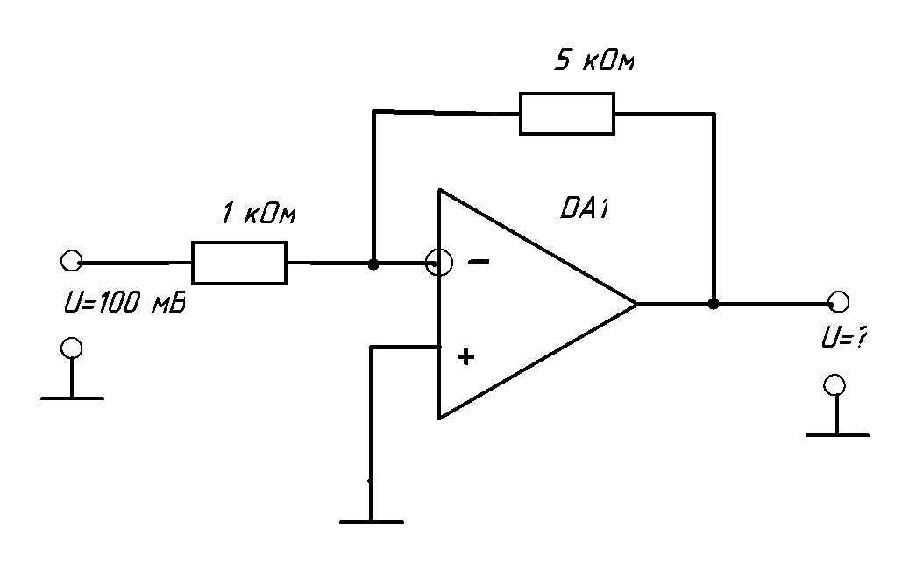
- *Приведите форму сигнала на выходе схемы
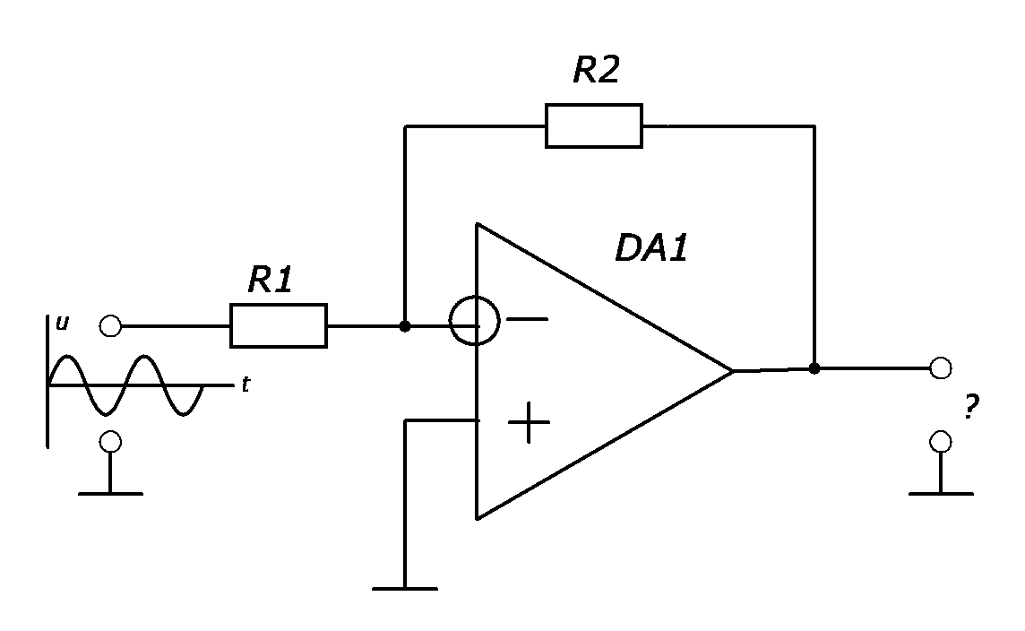

*Усилитель включает в себя два каскада. Первый каскад имеет коэффициент усиления по напряжению 30, а второй – 40. Рассчитайте общий коэффициент усиления усилителя

Найдите на предложенной схеме реального устройства усилитель с параллельной схемой питания выходной цепи

Найдите на предложенной схеме реального устройства усилитель с температурной стабилизацией режима работы
- Найдите на предложенных схемах устройств элементы подачи напряжения смещения фиксированным током базы
- Найдите на предложенных схемах элементы подачи напряжения смещения фиксированным напряжением базы

Постройте линию нагрузки усилителя с Ек = 15В, Rн= 200 Ом. (транзистор типа КТ3102)

Напишите формулу для определения коэффициента гармоник, задайтесь амплитудой гармоник и подсчитайте коэффициент нелинейных искажений

Определите выходную мощность усилителя с Uн=100 мВ, Rн=4 Ом

Постройте линию нагрузки усилителя с Ек = 10В, Rн= 8 Ом. (транзистор типа КТ3102)

Определите выходную мощность усилителя с Uн=3В, Rн=8 Ом

*Начертите схему бестрансформаторного каскада УМ на комплементарной паре с параллельным возбуждением и поясните ее

*Составить схему усилителя с коллекторной стабилизацией точки покоя

СПИСОК ЛИТЕРАТУРЫ И ИСТОЧНИКОВ
Основные источники:
- Павлов В.Н. Схемотехника аналоговых электронных устройств (1-е изд.) учеб. пособие. – Спб.: Корона, 2013
- Вайсбург Ф.И., Панаев Г.А., Савельев Б.Н. Электронные приборы и усилители. – М.: 2014
Интернет-ресурсы:

http://lib.mexmat.ru/books/
http://www.chipnews.ru/
http://www.psuti.ru/referat/ARD-Bondar.pdf
http://www.security-tks.com/l
http://www.soniir.ru/index.php/the-community/
http://mirknig.com/2009/11/16/
http://www.radioradar.net/radiofan/audio_equipment/

